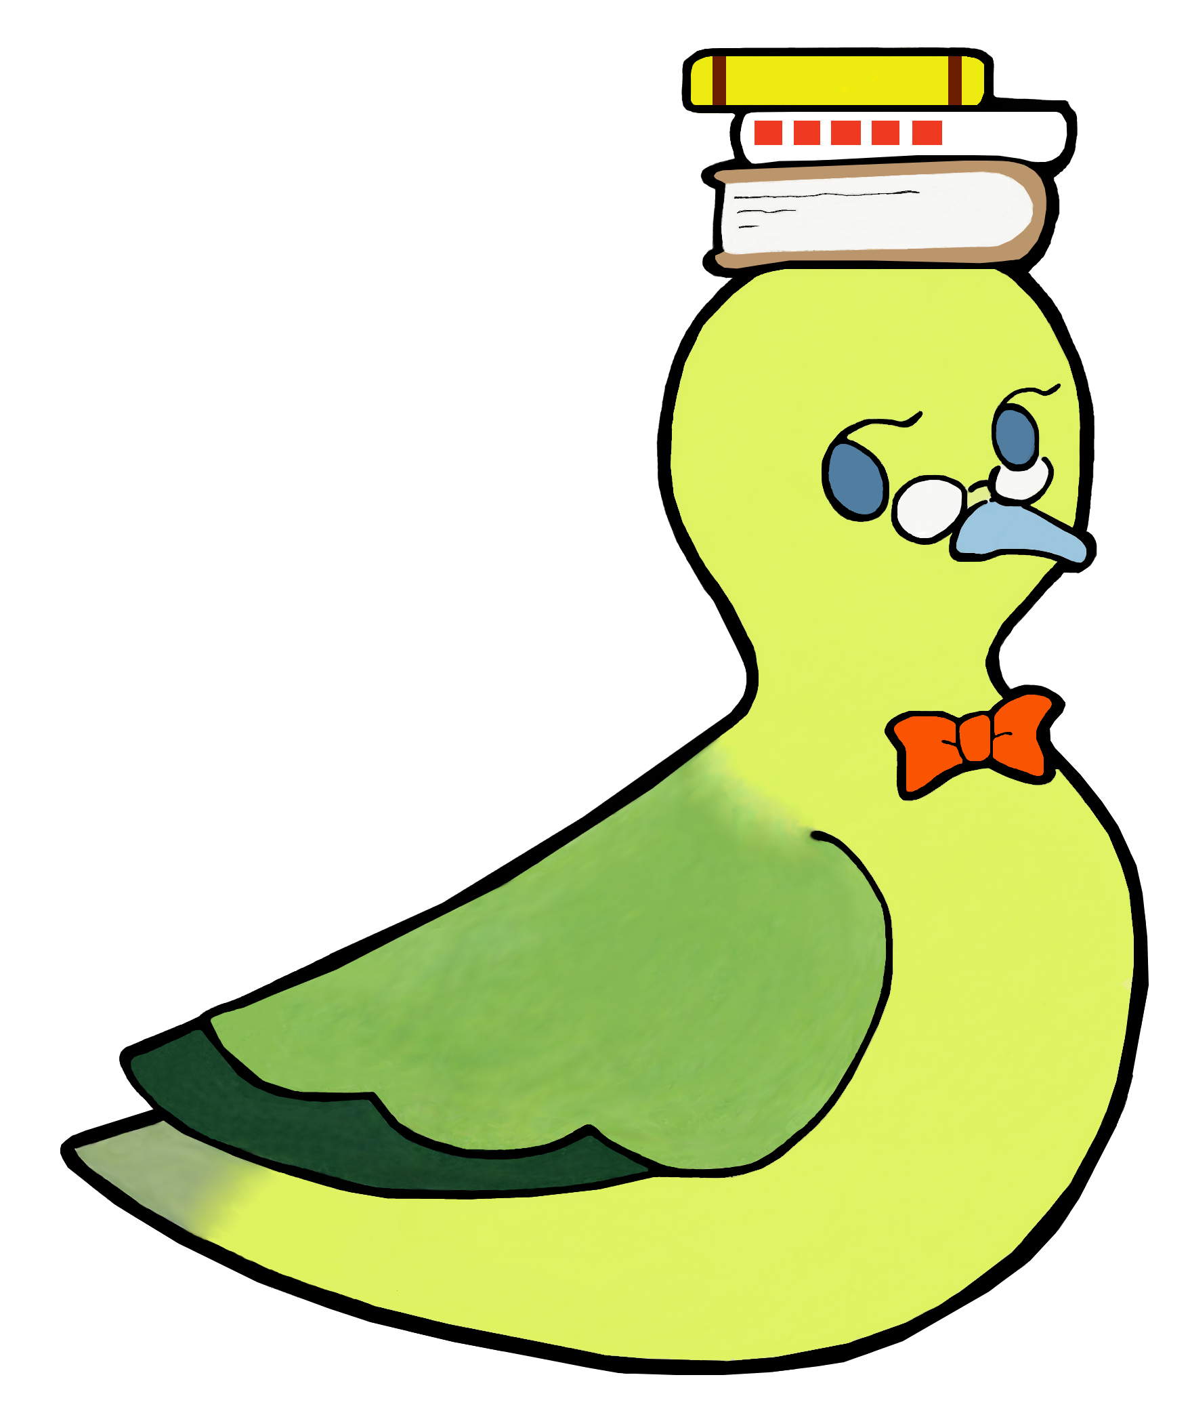
市立小樽図書館協議会委員を募集します。
市立小樽図書館では、図書館活動がより効果的に推進される重要な事項を協議していただくため、学識経験者や市民による「市立小樽図書館協議会」を設置しています。
このたび、委員の改選に当たり、次のとおり協議会委員の一部を市民の皆様から公募します。
図書館公式キャラクター たるばとちゃん
■応募要件 市内に住所を有する18歳以上の方で、図書館を利用し、その運営に関して、深い関心があり、会議に出席できる方。
（協議会は、平日の昼間に年１回程度開催）
■募集人員 １名
■委員の任期 令和7年７月２６日から２年間
■募集期間 ５月１日（木）～５月３０日（金）当日消印有効
■応募方法 次の①～⑦の事項を（様式は自由）記入し、小論文「市民に役立つ図書館とは」（８００字以内）とともに下記までご持参いただくか、郵送、ＦＡＸ又は電子メールでお送りください。
① 住所 ② 氏名（ふりがな） ③ 性別 ④ 生年月日
⑤ 連絡先電話番号、⑥ 勤務先又は学校名等、⑦ 応募の動機
※ 様式は自由ですが、図書館のホームページに応募用紙を掲載しています。
※ 応募に関しての個人情報は、利用目的以外に使用することはありません。
なお、提出された書類はお返しできませんのでご了承ください。

■選考方法 選考会で選考し、結果は後日、書面でお知らせします。
■報酬 委員には、教育委員会の規定により報酬を支給します。

【応募先・問い合わせ先】
〒047-0024 小樽市花園5-1-1 市立小樽図書館

持参の場合の受付時間 9:30～19:00（火曜日～金曜日）
図書館HP二次元コード
9:30～17:00（土曜・日曜・祝日）
TEL：０１３４－２２－７７２６
FAX：０１３４－３４－０７３３
電子メール：tosyo-kan@city.otaru.lg.jp

